Управление бистабильным поляризованным реле с двумя обмотками постоянным (логическим) уровнем
http://we.easyelectronics.ru/Shematech/upravlenie-bistabilnym-polyarizovannym-rele-s-dvumya-obmotkami-postoyannym-logicheskim-urovnem.html

Как следует из названия, эти реле имеют два стабильных положения якоря. Это означает, что для перевода реле в другое стабильное состояние, на соответствующую обмотку необходимо подать короткий переключающий импульс. В промежутке между переключающими импульсами реле обесточено и энергии не потребляет.
Это относится к реле с двумя обмотками, существуют поляризованные реле с одной обмоткой. У них для перевода реле в другое стабильное состояние требуется кратковременно подать импульс противоположной полярности. Это требует усложнения схемы (применение Н-моста), и в данной статье не рассматривается.
Общим для всех бистабильных поляризованных реле является то, что это реле импульсные. Т.е. управлять ими нужно короткими импульсами. Подача постоянного напряжения на обмотку импульсного реле в течении достаточно долгого времени способна вывести его из строя. Обычно это зафиксировано в паспорте реле. Импульсное же управление зачастую приводит к неоправданому переусложнению схемы устройства.
Ниже приведен схемотехнический прием для управления импульсным реле постоянным уровнем.
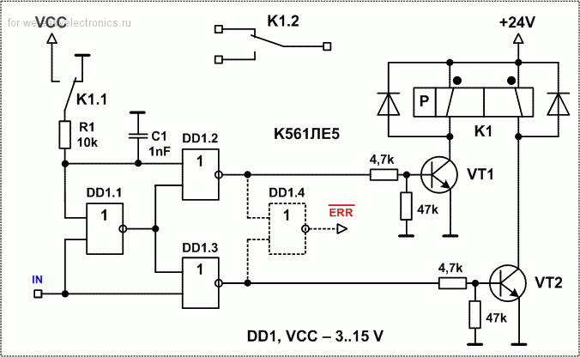
Можно заметить, что элементы DD1 включены по схеме «исключающее ИЛИ-НЕ» с выводами от промежуточных элементов и интегрирующей цепью R1C1 на входе обратной связи. Элемент DD1.4 в работе схемы не участвует и служит только о сигнализации о нештатных (аварийных) ситуациях.
Не буду здесь приводить таблицу истинности элемента «исключающее ИЛИ-НЕ», приложу проект Proteus (XOR-NOT.zip), желающие могут составить ее самостоятельно.
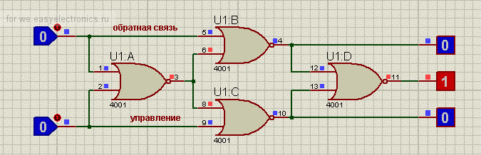
О назначении интегрирующей цепи R1C1. На время переключения контактов реле один вход составного элемента «повисает» в воздухе. Это может привести к неработоспособности схемы или паразитной генерации. Поэтому на время переключения этот вход «исключающее ИЛИ-НЕ» удерживается в предыдущем состоянии за счет инерционности С1. Постоянная времени цепи R1C1 влияет только на время перезарядки через контакты реле. А вот постоянная времени С1+«Входное сопротивление двух логических элементов» должна превышать время переключения контактов. Расчитать его проблематично, нужно подбирать на макетке. Но и завышать его не нужно, от него зависит время токопотребления реле. Нагрузочная способность выходов примененных логических элементов тут не влияет, т.к. зарядка/разрядка конденсатора С1 производится через контакты реле.
О необходимости элемента DD1.4. Он нужен только для генерации сигнала ошибки при неисправности реле. Короткие импульсы на время переключения глазом не фиксируются. Если у вас модуль с одиночным реле, сигнализацию можно сделать так (Рис. 1):
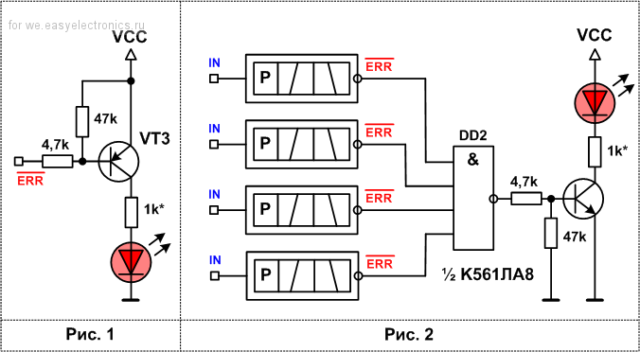
Если же модулей несколько, сигнал ошибки можно обьединить (Рис. 2).
Наглядный пример как это работает в Proteus, на входе логический 0:
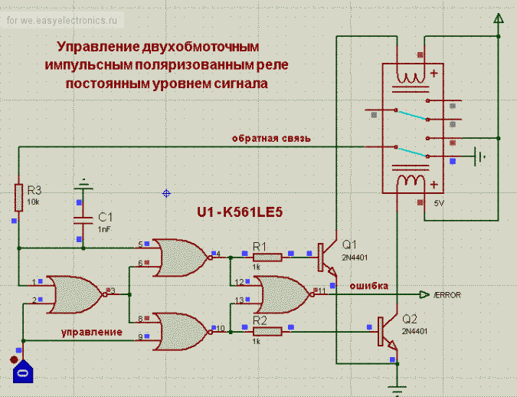
На входе логический 1:
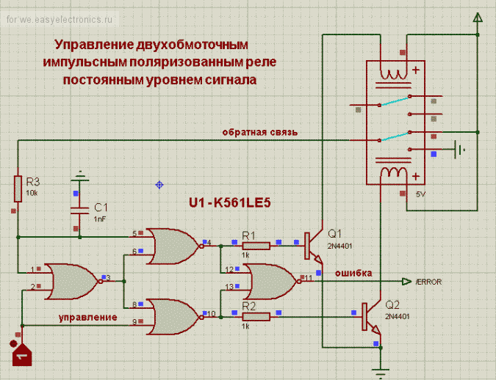
Хорошо видно, что в обоих случаях обмотки реле обесточены, токопотребление схемы определяется ничтожным статическим током КМОП микросхемы.
Недостаток данной схемы в требовании применения двухкатушечного бистабильного реле с «лишним» переключающим контактом для обратной связи.
Приложены (примеры для Proteus 7):
Xor-not.zip — учебный пример для понимания логики работы элемента «исключающее ИЛИ-НЕ»;
PLBI_Direct.zip — пример применения бистабильного реле в данной схеме;
P.S.
Схема была применена с реле РПС20 паспорт РС4.521.754
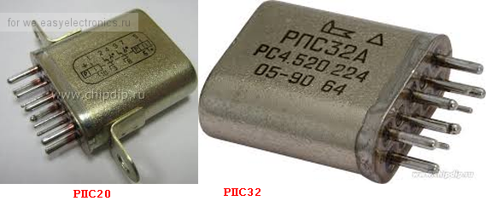
Аналогичные реле использовались в блоке памяти истребителей МИГ-15, МИГ-17.
P.P.S.
Из двухобмоточного поляризованного реле легко сделать однообмоточное, соединив обмотки последовательно в правильной полярности. Пример (классика), Радио, 1986 г. №8, стр.19. Квазисенсорный сетевой выключатель:
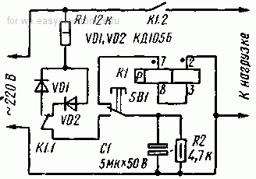

Драйвер, который позволяет включать и выключать реле наличием / отсутствием постоянного уровня. В статике ток не потребляет. Реле используется с защелкой.
http://vrtp.ru/index.php?showtopic=16397
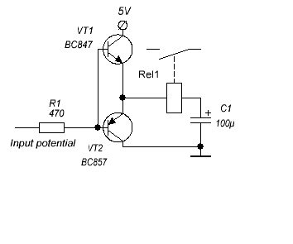

Поляризованные реле в схемах на микроконтроллере
March 6, 2014 by admin Комментировать »
Механические реле общего применения не требуют, чтобы соблюдалась полярность подаваемого на обмотку рабочего напряжения. Однако имеются реле, у которых на корпусе возле отводов катушки индуктивности отмаркированы знаки «+» и «—». Казалось бы, зачем? Дело в том, что такие реле внутри содержат постоянный магнит и специальную механику. Они обладают повышенной чувствительностью, низким током срабатывания и малыми габаритами. Если «перепутать» полярность подачи напряжения, то контакты реле не переключатся, хотя ток от источника питания по катушке индуктивности будет протекать исправно.
Различают следующие разновидности поляризованных реле (polarized relay):
• однообмоточные одностабильные (monostable);
• двухобмоточные двустабильные (dual coil latching);
• однообмоточные двустабильные (single coil latching).
Одностабильные поляризованные реле аналогичны по логике работы обычным механическим реле, но у нихдолжна соблюдаться полярность подачи напряжения на обмотку. Достоинство — улучшенные параметры и малые габариты.
Двустабильные реле, изменив своё состояние под воздействием входного параметра, после устранения воздействия не изменяют состояния до приложения другого воздействия. Другими словами, такое реле можно переключать коротким импульсом 5…250 мс, после чего оно перестаёт потреблять энергию.
Двухобмоточное реле, по определению, содержит две раздельные поляризованные обмотки. Первая из них (обмотка прямого включения), замыкает, а вторая (обмотка обратного включения) — размыкает контакты. Однообмоточное двустабильное реле имеет специальную конструкцию, которая перебрасывает контакты каждый раз после смены полярности подаваемого рабочего напряжения.
Недостатком двустабильных поляризованных реле является их низкая устойчивость к механическим ударам, от воздействия которых положение «ВКЛ» может случайным образом измениться на положение «ВЫКЛ», и наоборот.
Подача постоянного напряжения на двустабильные поляризованные реле не рекомендуется, однако, если это произошло, то время воздействия должно быть минимальным, например, не более минуты, чтобы не перегрелись обмотки.
На Рис. 2.115, a…r приведены схемы подключения поляризованных реле к MK.
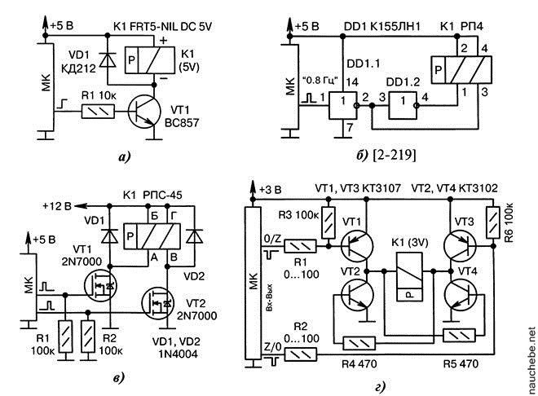
Рис. 2.115. Схемы подключения поляризованных реле к MK:
а) ВЫСОКИМ уровнем на выходе MK включается одностабильное поляризованное реле K1 фирмы FIC. Время воздействия рабочего напряжения не ограничено;
б) на выходе MK формируются прямоугольные импульсы положительной полярности длительностью 1 с и периодом повторения 1.2 с, при этом каждый раз срабатывает двустабильное поляризованное реле Kl (контакты перебрасываются в другое положение). Буферные иверторы DD1.1, DD12 сокращают число требуемых линий MK и защищают порты от всплесков напряжения, которые возникают при коммутации реле. Одна из обмоток реле постоянно включена, поэтому устройство должно быть рассчитано на непродолжительную работу с перерывами;
в) аналогично Рис. 2.115, б, но с повышенным напряжением питания +12 В и с раздельным управлением обмотками реле Kl отдвух выходов MK. Перерывы в работе не требуются;
г) коммутация полярности напряжения, подаваемого на однообмоточное двустабильное поляризованное реле Kl, при помощи мостовой схемы на транзисторах VT1…VT4.
Источник: Рюмик, С. М., 1000 и одна микроконтроллерная схема. Вып. 2 / С. М. Рюмик. — М.:ЛР Додэка-ХХ1, 2011. — 400 с.: ил. + CD. — (Серия «Программируемые системы»).

